Día del animal.
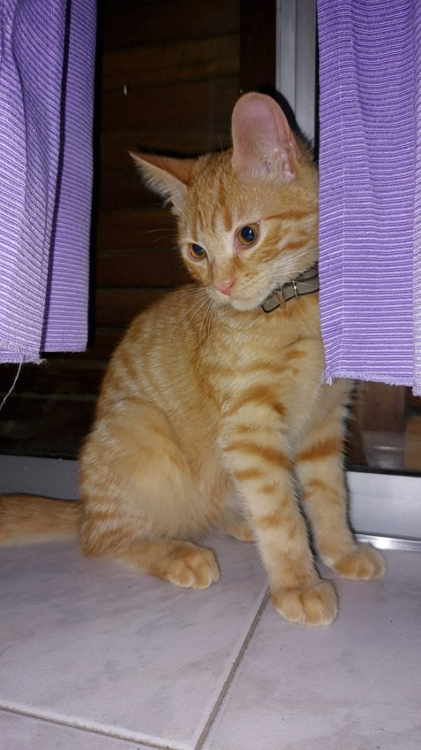

Este animal se llama Fanto, es muy juguetón e inquieto, lo que más me gusta de él son sus ojos grandes y negros, también me gusta su color de pelo.

